《城市轨道交通工程钢弹簧浮置板轨道结构技术标准》通过送审前评审
2022年9月23日下午，江苏省土木建筑学会城市轨道交通建设专业委员会组织召开了《城市轨道交通工程钢弹簧浮置板轨道结构技术标准》送审前评审会。本次评审会采用视频会议形式，邀请了5名省内外评审专家，会议推选北京城建设计发展集团股份有限公司总工程师杨秀仁为专家组组长。
评审专家听取了标准主编单位无锡市市政工程质量监督管理中心关于标准主要内容汇报和参编单位的补充说明，并审阅了相关资料。专家组认为《标准》内容较完整，满足送审前评审要求，一致同意《标准》通过送审前评审。
本次评审的团体标准为江苏省城市轨道交通第三轮科技创新“3069”工作计划的重要组成部分，标准的编制将进一步健全完善我省城轨标准体系，补充和细化了现有钢弹簧浮置板道床隔振组件生产及浮置板施工、质量验收等内容，对提升我省城轨建设高质量发展具有重要意义。
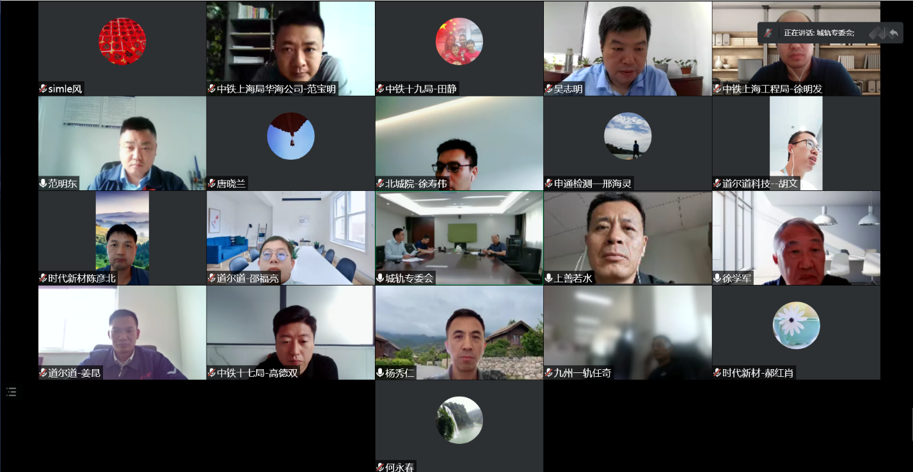
《城市轨道交通工程钢弹簧浮置板轨道结构技术标准》网上评审

